EUROTESTS EDITIONS
 Septembre 2012



« Il est important que les étudiants portent un regard neuf et irrévérencieux sur leurs études ; il ne doivent pas vénérer le savoir mais le remettre en question. » Jacob Chanowski
Spécial orientation
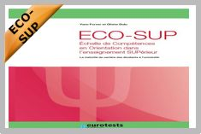 | ECO-SUP - Echelle de Compétences en Orientation  dans l'enseignement SUPérieur  Yann FORNER & Olivier DULU  ECO-SUP est un test qui permet d’évaluer les compétences en orientation et maturité de carrière. L’épreuve permet d’estimer trois dimensions, représentation de soi (expérience et capacités), connaissance du monde vocationnel (métiers et environnement), processus (planification et exploration), complétées par un indicateur d'estime de soi.  Contextes d’utilisation : préparation des activités d’aide à l’orientation (par exemple, pour repérer les besoins des personnes ou des groupes en matière d’aide à la décision) ; évaluation des effets de ces pratiques d’aide à l’orientation (par exemple, pour comparer les niveaux d’un groupe avant et après une séance d’information, un bilan ou un stage).

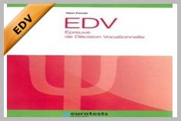 | EDV - Epreuve de Décision Vocationnelle  Yann FORNER  Evaluation des sources de l'indécision en situation d'orientation scolaire et/ou professionnelle.  L’EDV permet de mesurer l’intensité de l’INDÉCISION VOCATIONNELLE, qui peut être définie comme l’incapacité d’une personne à exprimer son choix quand on lui demande de le faire en termes d’orientation scolaire et/ou professionnelle. Elle identifie les sources de cette indécision.  La forme scolaire est particulièrement destinée aux adolescents et jeunes adultes scolarisés dans l'enseignement secondaire ou supérieur. La forme insertion est adaptée aux jeunes en situation de non insertion et/ou déscolarisés exprimant des difficultés à s'orienter. En disposant de chacune des versions le conseiller utilisera celle qui lui semble la plus pertinente.

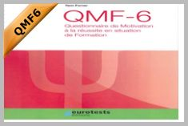 | QMF-6 - Questionnaire de Motivation à la Réussite en situation de Formation  Yann FORNER  Le QMF-6 est un questionnaire destiné à apprécier la motivation à la réussite en situation de formation, il facilite le dialogue avec l'étudiant ou le stagiaire.  Il peut être très utile dans des modules d'intégration en Centre de formation. Il est approprié comme outil d'orientation ou de positionnement.
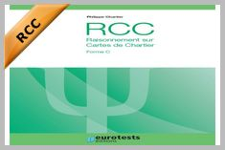 | RCC - Raisonnement sur Cartes de Chartier  Philippe Chartier  Les épreuves RCC visent à évaluer les capacités de raisonnement logique à partir de « situations problèmes » utilisant comme support des représentations de cartes à jouer. Il s’agit de trouver les caractéristiques de la carte (famille et valeur) qui doit compléter une suite proposée. La tâche est considérée comme relevant du facteur général d’intelligence (facteur g) et plus précisément de l’intelligence fluide (capacité générale à établir des relations entre des éléments), considérée comme étant relativement indépendante des connaissances acquises. Au delà du score, le RCC permet de disposer d'un indicateur de potentiel.
 | ROC - Répertoire opérationnel des compétences  Jean-Pierre CARTIER  L'auteur s'est fixé un objectif : mettre à disposition des professionnels un outil opérationnel qui dépasse les nombreuses approches de la compétence.  Après avoir défini différents champs (compétences physiques, cognitives, sociales, conatives...), il identifie des compétences précises, organisées autour d'arborescences. Puis il recense des moyens pour les évaluer.  En fin d'ouvrage une « grille d'auto-analyse » permet à une personne d'identifier les compétences mises en œuvre (ou à mobiliser) à partir d'activités clés.
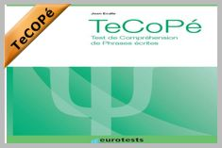 | TeCoPé - Test de compréhension des phases écrites  Jean ECALLE  Un test qui permet d'évaluer très rapidement les difficultés de compréhension en lecture en utilisant une nouvelle approche qui se base sur l'évaluation de l'adéquation sémantique en mettant en relation les aspects grammaticaux.  Les enfants passant ce test doivent réaliser une tache de jugement sémantique. Elle consiste à dire si deux phrases linguistiquement différentes; présentés successivement, signifiant presque la même chose, ou pas du tout la même chose.  L'épreuve comporte 48 items (composés de deux phrases),24 avec des paires de phrases sémantiques proches, 24 avec des phrases sémantiquement éloignés.  Durée de passation : 30 minutes. Etalonnage de la primaire au collège.

BON DE COMMANDE
EUROTESTS EDITIONS
1 impasse de la Baleine /75011 PARIS
[T]: +(33)148062575 / [F]: + (33)148063708
Courriel : info@eurotests.com /Site web: www.eurotests.eu

